新 书 推 荐

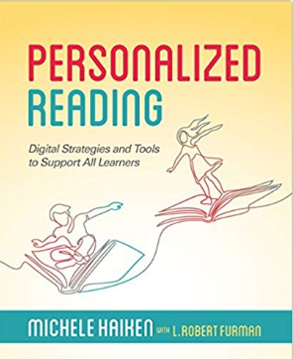
中文书名：《个性化阅读：支持所有学习者的数字化策略和工具》
英文书名：Personalized Reading: Digital Strategies and Tools to Support All Learners
作 者：Michele Haiken with L. Robert Furman
出 版 社：International Society for Technology in Education
代理公司：ANA/Jessica Wu
页 数：176页
出版时间：2018年5月
代理地区：中国大陆
审读资料：电子稿
类 型：教育研究

内容简介：

由于当今课堂上读者的多样性，老师被要求教的不是阅读，而是读者。《个性化阅读》强调了四种不同类型的读者----挣扎的读者、不情愿的读者、英语学习者和高级读者----并介绍了如何使用技术工具来适应他们不同的阅读风格。有了这本书，教师将发挥他们所有的技能，以帮助学生选择适合自己的文章，以便在阅读研讨会上进行探讨，并教学生阅读印刷和视觉书籍，同时确定什么方法是最适合每个学生的，最大限度提高学生的学习能力和潜力。

这里提出的策略和做好上课准备的办法将帮助教育工作者结合技术来促进阅读效果、提高批判性思维和数字素养，同时将回答这样的问题：教师如何满足所有学习者的需求，帮助他们进行批判性思维和有效沟通？教师如何处理视觉、印刷和电子书的阅读?

这本书太有用了：帮助教师赋予学生成功阅读所需要的技能和策略，并在阅读中找到乐趣；激发教师跨越课本和书本的范围去思考，帮助学生意识到他们所处的位置，提高相关教学读者的思考水平；并提供相关的阅读活动和课程，以帮助支持不同的学习者进入教室，强调了各种技术工具，从而使学生可以多角度、多维度地进行文章的阅读。

作者简介：

米歇尔·海肯(Michele Haiken)是拉伊中学的识字教师，也是曼哈顿维尔学院的兼职教授。她是一位勤快的演讲者，也是ISTE《数字时代的识字教学》(Teaching Literacy in the Digital Age)一书的撰稿人。在ISTE的《游戏化识字》(Gamify Literacy)一书中，海肯与游戏开发者、教师、图书管理员和技术协调员合作，演示教师如何使用游戏工具和活动来提高识字和内容学习。

罗伯特·弗曼（L. Robert Furman）教育博士，是一位教育家、领导者、演说家，著有《科技、阅读和数字素养》(Technology, Reading & Digital Literacy)一书。他获得过无数奖项，包括被提名为全国学校董事会协会2015年科技教育“20 to Watch”之一。他是宾夕法尼亚州匹兹堡附近的南方公园小学中心的校长。

谢谢您的阅读！

请将反馈信息发至：吴伊裴（Jessica Wu）
安德鲁·纳伯格联合国际有限公司北京代表处
北京市海淀区中关村大街甲59号中国人民大学文化大厦1705室
邮编：100872
电话：010-82449901
传真：010-82504200
Email：jessica@nurnberg.com.cn
网址：http://www.nurnberg.com.cn
微博：http://weibo.com/nurnberg
豆瓣小站：http://site.douban.com/110577/

